УСТЮЖЕНСКИЙ МУНИЦИПАЛЬНЫЙ РАЙОН
Устройство источника нецентрализованного водоснабжения (колодца) в пос.им.Желябова

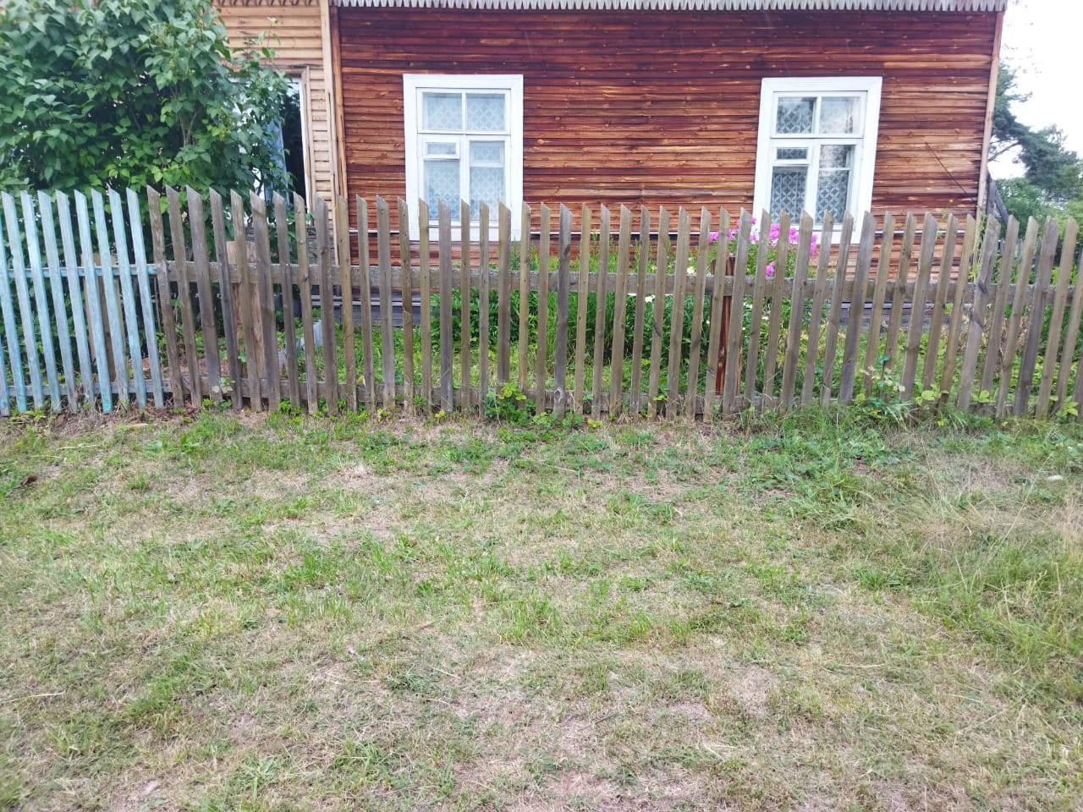
БЫЛО

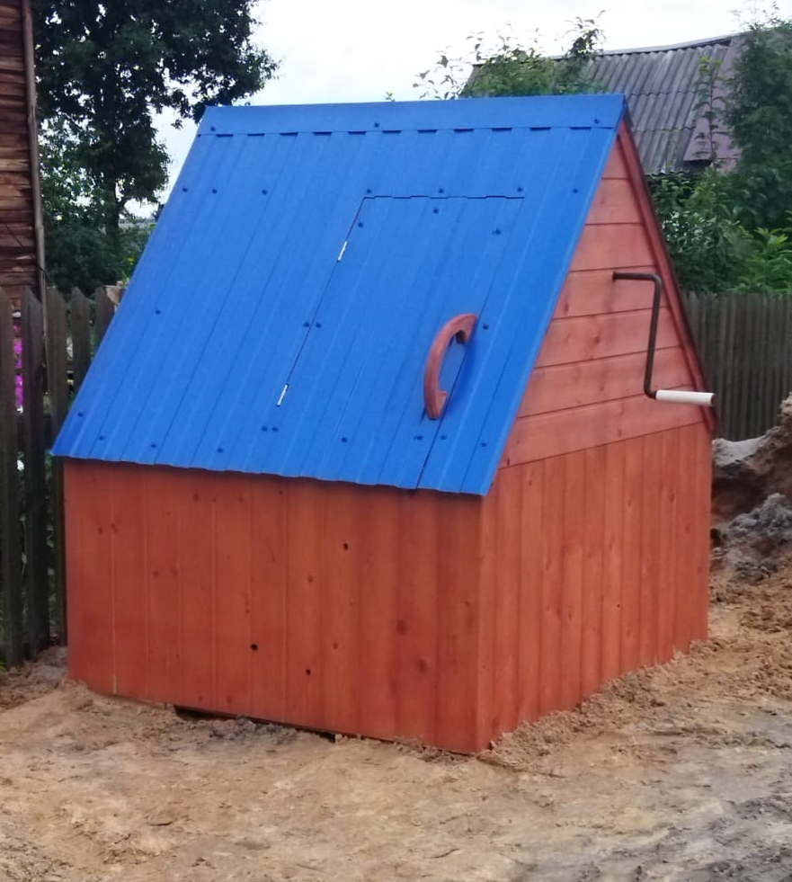
СТАЛО

